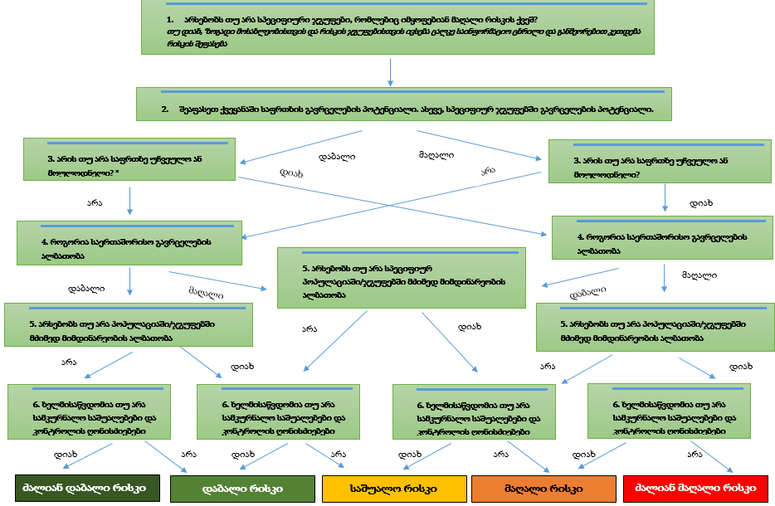
ზოგადი რისკის შეფასების ალგირითმი (ECDC)

